ГБОУ СОШ №2010

2014-2015

**ПЛАН**

***воспитательной работы***

в 2 классе «Б»

Классный руководитель: Сафронова Анастасия Сергеевна

Москва, ул. Белореченская д.8

**Основные подходы к составлению плана воспитательной работы на основе ФГОС**

Современный национальный воспитательный идеал - это высоконравственный, творческий, компетентный гражданин России, принимающий судьбу Отечества как свою личную, осознающий ответственность за настоящее и будущее своей страны, укорененный в духовных и культурных традициях многонационального народа Российской Федерации.

**Цель и задачи духовно-нравственного развития и воспитания**

Важнейшей целью современного отечественного образования и одной из приоритетных задач общества и государства является воспитание, социально-педагогическая поддержка становления и развития высоконравственного, ответственного, творческого, инициативного, компетентного гражданина России.

***В сфере личностного развития воспитание обучающихся должно обеспечить*:**

* готовность и способность к духовному развитию, нравственному самосовершенствованию, самооценке, пониманию смысла своей жизни, индивидуально-ответственному поведению;
* готовность и способность к реализации творческого потенциала в духовной и предметно-продуктивной деятельности, социальной и профессиональной мобильности на основе моральных норм, непрерывного образования и универсальной духовно-нравственной установки «становиться лучше»;
* укрепление нравственности, основанной на свободе, воле и духовных отечественных традициях, внутренней установке личности поступать согласно своей совести;
* формирование морали как осознанной личностью необходимости определенного поведения, основанного на принятых в обществе представлениях о добре и зле, должном и недопустимом;
* развитие совести как нравственного самосознания личности, способности формулировать собственные нравственные обязательства, осуществлять нравственный самоконтроль, требовать от себя выполнения моральных норм, давать нравственную самооценку своим и чужим поступкам;
* принятие личностью базовых национальных ценностей, национальных духовных традиций;
* готовность и способность выражать и отстаивать свою общественную позицию, критически оценивать собственные намерения, мысли и поступки;
* способность к самостоятельным поступкам и действиям, совершаемым на основе морального выбора, принятию ответственности за их результаты, целеустремленность и настойчивость в достижении результата;
* трудолюбие, бережливость, жизненный оптимизм, способность к преодолению трудностей;
* осознание ценности других людей, ценности человеческой жизни, нетерпимость к действиям и влияниям, представляющим угрозу жизни, физическому и нравственному здоровью и духовной безопасности личности, умение им противодействовать;
* свободолюбие как способность к сознательному личностному, профессиональному, гражданскому и иному самоопределению и развитию в сочетании с моральной ответственностью личности перед семьей, обществом, Россией, будущими поколениями;
* укрепление веры в Россию, чувства личной ответственности за Отечество перед прошлыми, настоящими и будущими поколениями.

***В сфере общественных отношений духовно-нравственное развитие и воспитание обучающихся должно обеспечить:***

* осознание себя гражданином России на основе принятия общих национальных нравственных ценностей;
* готовность граждан солидарно противостоять внешним и внутренним вызовам;
* развитость чувства патриотизма и гражданской солидарности;
* заботу о благосостоянии многонационального народа Российской Федерации, поддержание межэтнического мира и согласия;
* осознание безусловной ценности семьи как первоосновы нашей принадлежности к многонациональному народу Российской Федерации, Отечеству;
* понимание и поддержание таких нравственных устоев семьи, как любовь, взаимопомощь, уважение к родителям, забота о младших и старших, ответственность за другого человека;
* бережное отношение к жизни человека, забота о продолжении рода;
* законопослушность и сознательно поддерживаемый гражданами правопорядок;
* духовную, культурную и социальную преемственность поколений.

***В сфере государственных отношений духовно-нравственное развитие и воспитание обучающихся должно содействовать:***

* укреплению и совершенствованию демократического федеративного правового государства с республиканской формой правления;
* повышению доверия к государственным институтам со стороны граждан и общественных организаций;
* повышению эффективности усилий государства, направленных на модернизацию страны;
* укреплению национальной безопасности.

Традиционными источниками нравственности являются: Россия, многонациональный народ Российской Федерации, гражданское общество, семья, труд, искусство, наука, религия, природа, человечество.

Базовые национальные ценности, каждая из которых раскрывается в системе нравственных ценностей (представлений):

* **патриотизм –** любовь к России, к своему народу, к своей малой Родине, служение Отечеству;
* **социальная солидарность** – свобода личная и национальная, доверие к людям, институтам государства и гражданского общества, справедливость, милосердие, честь, достоинство;
* **гражданственность** – служение Отечеству, правовое государство, гражданское общество, закон и правопорядок, поликультурный мир, свобода совести и вероисповедания;
* **семья** – любовь и верность, здоровье, достаток, уважение к родителям, забота о старших и младших, забота о продолжении рода;
* **труд и творчество** – уважение к труду, творчество и созидание, целеустремленность и настойчивость;
* **наука** – ценность знания, стремление к истине, научная картина мира;
* **традиционные российские религии –** представления о вере, духовности, религиозной жизни человека, ценности религиозного мировоззрения, толерантности, формируемые на основе межконфессионального диалога;
* **искусство и литература** – красота, гармония, духовный мир человека, нравственный выбор, смысл жизни, эстетическое развитие, этическое развитие;
* **природа** – эволюция, родная земля, заповедная природа, планета Земля, экологическое сознание;
* **человечество** – мир во всем мире, многообразие культур и народов, прогресс человечества, международное сотрудничество.

Базовые национальные ценности лежат в основе целостного пространства духовно-нравственного развития и воспитания школьников, т. е. уклада школьной жизни, определяющего урочную, внеурочную и внешкольную деятельность обучающихся.

**Анализ воспитательной работы за 2013-2014 учебный год**

**1. Воспитательные задачи и методы работы в учебном году.**

В начале учебного года мною были поставлены следующие воспитательные задачи:

- способствование формированию гармоничной личности;

- выявление и развитие природных задатков и творческого потенциала каждого учащегося, реализация их склонностей и способностей в разных сферах деятельности;

- формирование учебной мотивации;

- развитие умения давать адекватную оценку себе и окружающим;

- воспитание патриотизма, человечности, порядочности.

Коррекционно-педагогическая работа с строилась на принципах педагогического оптимизма, социально-адаптирующей и коррекционно-компенсирующей направленности образования, развития языка и мышления, дифференцированного и индивидуального подхода в обучении и воспитании.

В основу работы положеныметоды позитивного воспитания по правилам, принятым всеми членами коллектива:

- не создавать своим поведением в классе обстановки, мешающей или раздражающей остальных: не угрожать и не трогать физически никого, не оскорблять других, не говорить о себе или о других плохо, не брать без разрешения чужие вещи, не сквернословить, заступаться за других без физического вмешательства. Любой человек достоин уважения и суверенитета. Отмечать победы и благородные поступки каждого.

Все случаи нарушения этих правил обсуждать на общем собрании класса без оскорблений провинившегося либо в индивидуальной беседе ребенка с воспитателем.

В целом, работа по реализации данных задач, основанная на методах позитивного воспитания, дала положительные результаты. Однако, усилить познавательную мотивацию у ряда учащихся (Зюбновой Лизы, Константиновой Сони.) не удалось. Причина – индивидуальные особенности детей.

**2. Формы воспитательной работы.**

В течение учебного года использовались различные формы воспитательной работы: классные часы и собрания, родительские собрания, экскурсии, КТД. Основным компонентом воспитательной работы являлись классные часы, проводившиеся регулярно раз в неделю. Помимо организационных значительное место занимали тематические, чаще всего касавшиеся вопросов взаимоотношений между ребятами, вопросов этикета, воспитанности, гражданственности.

Радует то, что установлен хороший контакт с родителями. За прошедший год проведено 4 собрания. Помимо вопросов организационных обсуждались и вопросы общепедагогического плана, адаптации первоклассников. Большинство родителей охотно идут на контакт.

Привлекала родителей к планированию воспитательной работы. Разработала правила общения с родителями:  
 1. Доброжелательность (прежде всего открытость и доверительность).  
 2. Не поучать. Обсуждать проблемы. Если родитель не прав, попросите разъяснений.  
 3. Никаких конкретных примеров, ни плохих, ни хороших (возможен обратный эффект).  
 4. Прежде чем критиковать, найдите достоинство.  
 5. Всегда считайте недостатки ваших воспитанников своими просчетами.

6. Формируйте единое педагогическое пространство.  
 В работе с родителями реализовывала принципы:  
 • Партнерских отношений с родителями;  
 • Открытости педагогического процесса;  
 • Осведомленности родителей о школьной жизни.

Не возникало проблем с дежурством по классу. Т.о. можно сделать вывод, что в плане трудолюбия ребята молодцы.

В целом, год был насыщен мероприятиями общешкольного и классного масштаба и учащиеся класса проявили себя в них с самой активной стороны.

**4. Результаты воспитательной работы.**

Следует сказать, что общий психологический фон в классе благоприятен. Ребята дружелюбны, нет места грубости и хамству, уважительно относятся к другим учащимся, к старшим. Общественные поручения выполняются всеми и в срок, ученики с готовностью откликаются на просьбы классного руководителя. Безусловно, в целом учащиеся моего класса хорошо воспитаны и, наверное, большей частью это заслуга родителей. Однако, уверена, что и те мероприятия, которые осуществлялись мною в течение учебного года, сыграли важную и, несомненно, положительную роль.

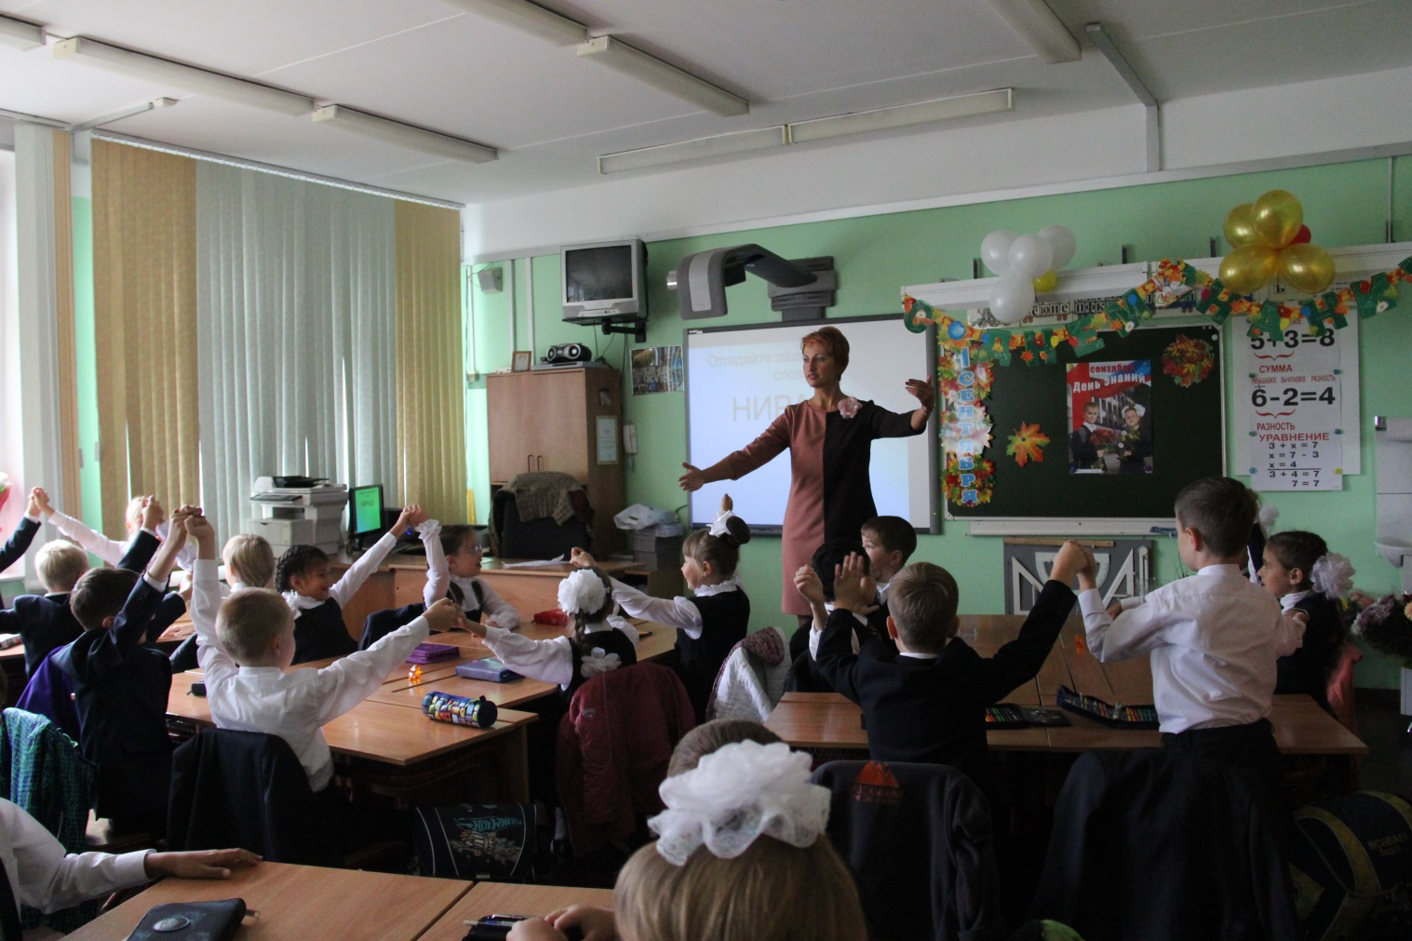

*Воспитывать не значит только выкармливать*

*и вынянчивать, но и дать направление сердцу и уму.*

В.Г. Белинский

Название класса:

«Солнечная страна»

Наш девиз:

«Мы солнечные дети, мы лучше всех на свете»

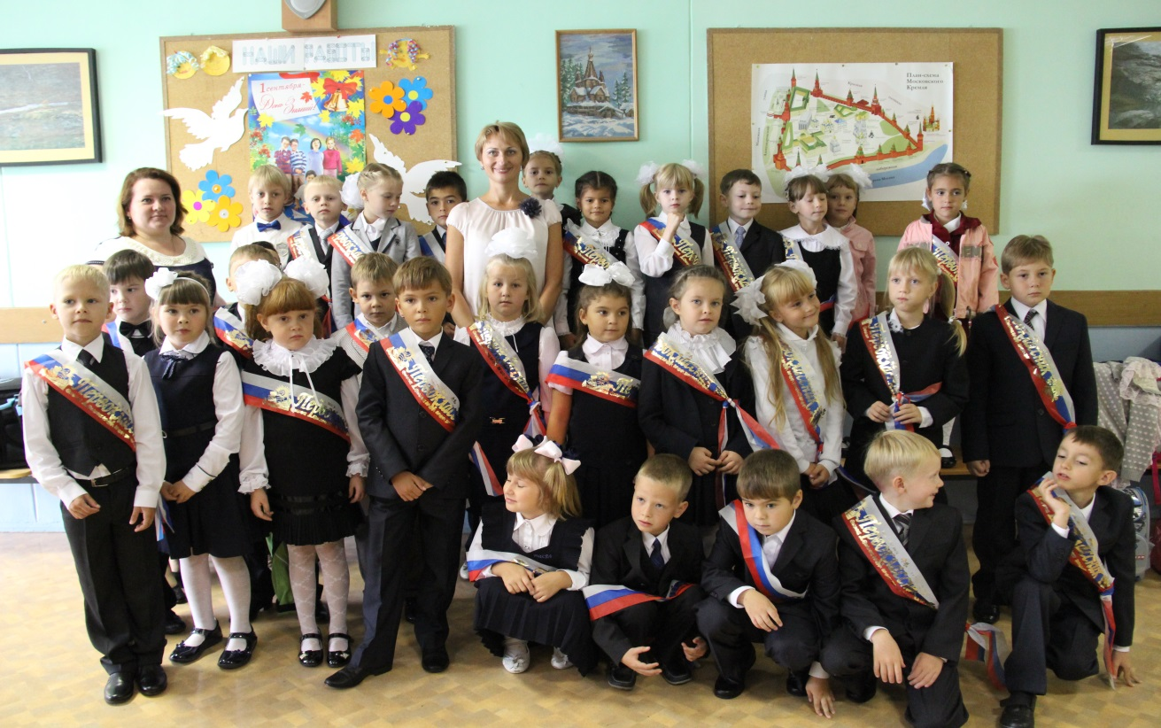

**ЦЕЛь И ЗАДАЧИ ВОСПИТАТЕЛЬНОЙ ДЕЯТЕЛЬНОСТИ**

Целостный педагогический

процесс – это процесс, в котором

воедино слиты «воспитывающее

обучение» и «обучающее

воспитание».

А. Дистерверг.

**Цель:** формирование положительной Я - концепции обучающегося школы I ступени на основе ФГОС.

**Задачи:**

* ***Социальные -*** защита ребенка, помощь ему по всем направлениям, включение в систему социальных связей, взаимодействие с семьей и внешкольными организациями с целью создания наиболее комфортабельных условий развития личности, реализация ФГОС через внеурочную учебную деятельность и программу воспитательной работы гимназии
* ***Диагностические*** – изучение личностных качеств учащихся, особенностей характера с целью правильной организации системы воспитания.
* ***Воспитательные*** - воспитание понимания детьми нравственных ценностей и создание условий для поиска в ситуации нравственного выбора, развитие эмоциональной и волевой сферы, создание здорового микроклимата в детском коллективе, обеспечение условий для творческой самореализации каждого учащегося.
* ***Здоровьесберегающие -*** охрана здоровья учащихся класса с учетом отклонений от норм здоровья каждого ученика, укрепление здоровья на основе вовлечения учащихся в физкультурно-оздоровительную деятельность.

***Цели воспитательной работы во втором классе***

- формирование у детей навыков самостоятельной деятельности, социальной ответственности, способности чувствовать, понимать себя и другого человека;

- формирование целостной психологической основы обучения и, в частности, формирование у учащихся положительного отношения и интереса к учению.

***Основные задачи воспитательной деятельности***

1. Формировать интерес к процессу и содержанию учебной деятельности.
2. Создать условия для развития духовно-нравственных качеств личности.
3. Формировать коммуникативные навыки.
4. Работать над созданием ученического коллектива.
5. Создать условия для раскрытия творческого потенциала детей.

человек1

***Характеристика класса***

В 2 классе 29 человек, из них 14 девочек и 15 мальчиков. До поступления в 1 класс почти все дети посещали подготовительную группу детского сада.

Дети подвижны, шумны. Поэтому свою работу   вижу в их сплочении, привитии интереса к учёбе, желания идти в школу, кроме этого необходимо познакомить и приучить ребят к правилам поведения в школе.

       Почти все учащиеся класса  посещают группу продлённого дня и  охвачены кружковыми занятиями в кружках и спортивных секциях.

В классе семь многодетных семей, одна мать – одиночка и одна семья в разводе.

В прошлом учебном году взяты под контроль гиперактивные дети: Костя, Ваня, Никита, Саша. Требует особого подхода Лиза, которая еще никак не выйдет из позиции «дошкольник», хочу делаю – хочу нет.

Среди мальчишек часты ссоры, которые могут заканчиваться дракой ногами.

Такие дети требуют тесного контакта с родителями. Радует, что родители очень легко идут на контакт как со стороны мам, так и пап.

Девочки – просто загляденье! В противовес шумным мальчикам, они тихи, дружны, активны.

У учащихся класса высокий уровень учебной мотивации, познавательная мотивация сформирована не у всех. Большой интерес учащиеся проявляют к математике, ИЗО, физической культуре. Трудности испытывают на уроках русского языка. Уровень работоспособности и активности учащихся – высокий, уровень самостоятельности средний. Класс стремится к получению новых знаний. Учащиеся посещают кружки внутри школы во внеурочной деятельности: «Занимательная грамматика», «Я-исследователь», «Волшебный карандаш», «Играй-ка!», а так же секции вне школы, получая дополнительное музыкальное, художественное, спортивное образование. Класс находится на ступени формирования классного коллектива. Это время формирования межличностных отношений, традиций. Явного лидера в классе выделить нельзя. Изолированных нет. Все дети общаются между собой. В целом коллектив дружный, но еще недостаточно сплоченный. Уровень взаимопонимания средний. Есть дети, которые помогают своим друзьям, остальным – когда об этом попросят. Можно выделить несколько микрогрупп, имеющих общие интересы.

### В целом учащиеся открыты, доброжелательны, присутствует чувство сопереживания и ответственности. Умеют взаимодействовать с одноклассниками и взрослыми.

**Циклограмма классного руководителя**

|  |  |  |
| --- | --- | --- |
| 1 | Ежедневно: | - работа с опаздывающими и выяснение причин  отсутствия;  - организация дежурства в классе;  - индивидуальная работа с учащимися по вопросам  учёбы, дисциплины и т. д. |
| 2 | Еженедельно: | - проверка дневников. |
| 3 | Каждый месяц: | - организация детей для участия в общешкольных  мероприятиях;  - классный час. |
| 4 | Один раз в четверть: | - оформление классного журнала;  - проведение родительского собрания. |
| 5 | Один раз в год: | - оформление документации;  - анализ выполнения работы за год и составление  плана на следующий год. |
| 6 | По ситуации: | - индивидуальная работа с семьями;  - работа с учителями – предметниками;  - консультация у психолога, логопеда;  - посещение уроков в классе. |

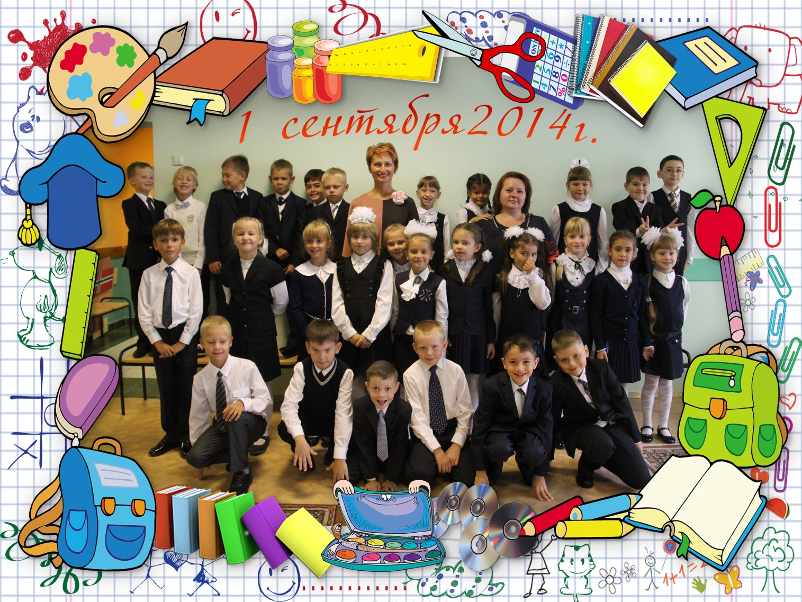

**Циклограмма мероприятий**

Планируемые мероприятия на 2014-2015 учебный год.

|  |  |  |  |  |  |
| --- | --- | --- | --- | --- | --- |
| Направления и виды деятельности. | | Мероприятия | Сроки | Ответственные | Отметки о выполнении. |
| **СЕНТЯБРЬ – «Я и Я»**  **Задачи:** *осмысление себя ребёнком как частички окружающего мира и обретения уверенности в своей значимости, воспитание сознательной дисциплины, культуры поведения, творческих способностей.* | | | | | |
| Учебно- познавательное направление. | | Организация кружков и секций. | 05.09-16.09 | Классный руководитель, родители |  |
| Акция «Семья-семье»  Кл. час «Моя малая Родина» | сентябрь | Классный руководитель, род. комитет, педагоги-организаторы |  |
| Классный час – Мои любимые книжки | 27.09 | Классный руководитель, библиотекарь |  |
| Обзорная экскурсия по району | 02.09 | Классный руководитель, родители | проведено |
| Гражданско – правовое и патриотическое воспитание | | Месячник безопасности, гражданской защиты, акция «Внимание – дети!» | сентябрь | . |  |
| Как надо вести себя в школе. Выбор актива класса | 06.09 | Классный руководитель |  |
| Инструктажи по технике безопасности. | сентябрь | Классный руководитель |  |
| Художественно – эстетическое воспитание | | Конкурс рисунков на асфальте «Мой город» | 02.09-16.09 | Кл. руководитель |  |
| Физкультурно – оздоровительное направление. | | Выезд на природу | 28.09 | Родители, классный руководитель |  |
| Классный час – здоровье и вредные привычки | 20.09 | Классный руководитель |  |
| Экологическое и трудовое направление. | | Выставка поделок из природного материала «Творческая мастерская» 1-4 классы | сентябрь | классный руководитель |  |
| Организация актива класса. | 02.09-16.09 | Классный руководитель, родители |  |
| Информационное направление | | Конкурс плакатов «Мы за здоровый образ жизни» | 16.09-30.09 | Родители, учащиеся |  |
| Работа с родителями. | | Индивидуальные встречи с родителями по успеваемости учащихся | В теч. месяца | Зам. дир. по УВР, классный руководитель |  |
| Общешкольное родительское собрание «Новый электронный дневник» | 3.09 | Зам. дир по УВР, классный руководитель |  |
| **ОКТЯБРЬ – «Я и Школа»**  **Задачи:** *воспитание сознательного отношения к учёбе, законам школьной жизни и традициям школы, развитие сознательной активности и культуры умственного труда* | | | | | |
| Учебно-познавательное направление | | Библиотечный час | октябрь | Библиотекарь |  |
| Классный час – Кто лучше и быстрее (интеллектуал. соревн.) | 18.10 | Классный руководитель |  |
| Гражданско – правовое и патриотическое воспитание | | Акция милосердия ко Дню пожилого человека. | октябрь | Организаторы |  |
| Классный час – Бабушка рядышком с дедушкой | 06.10 | Классный руководитель |  |
| Акция «Подари школе книгу» | октябрь |  |  |
| Художественно – эстетическое воспитание | | Выставка рисунков «Мой любимый учитель» | 30.09-05.10 | Классный руководитель |  |
| Классный час – Вежливые слова | 25.10 | Классный руководитель |  |
|  | | Участие в арткастинге «Я свой талант учителю дарю!» |  | Классный руководитель, Буеверова Н. А. |  |
| Физкультурно – оздоровительное направление. | | Весёлые старты  День здоровья | октябрь | Преподаватели физической культуры |  |
| Экологическое и трудовое направление | | Организация дежурства по классу и в столовой | октябрь | Классный руководитель |  |
| Информационное направление | | Рассмотрение задач каждого члена актива класса- раздача памяток | 18.10 | Классный руководитель |  |
| Работа с родителями. | | Заседание родительского комитета – Организация мероприятий на каникулы, на 2 четверть | 23.10 | Классный руководитель |  |
| Индивидуальные встречи с родителями по успеваемости учащихся | В теч. месяца | Классный руководитель |  |
| **НОЯБРЬ – «Я и Отечество»**  **Задачи:** *формирование стремления к усвоению правовых знаний, развитие общественной активности; воспитание чувства ответственности за будущее своего села, страны.* | | | | | |
| Учебно- познавательное направление | | Фотовыставка «Семейный альбом» | 01.11-16.11 | Родители, родительский комитет |  |
| Классный час – Славит человека труд | 22.11 | Классный руководитель |  |
| Гражданско – правовое и патриотическое воспитание | | Классный час – Наша страна - Россия | 08.11 | Классный руководитель |  |
| Художественно – эстетическое воспитание | | Конкурс рисунков «Мой подарок маме» | 12.11-20.11 |  |  |
| Концерт, посвященный Дню Матери «Загляните в мамины глаза» | ноябрь |  |  |
| Физкультурно – оздоровительное направление | | Подвижные игры на свежем воздухе. | В теч. месяца | Классный руководитель, преподаватель физической культуры |  |
| Экологическое и трудовое направление | | Классный час – Как развить свои физические способности | 29.11 | Классный руководитель |  |
| Информационное направление | | Классный час – Произведения Осееевой, Толстого о поступках | 15.11 | Классный руководитель |  |
| Работа с родителями. | | Итоги 1 четверти. | 12.11 | Психолог, логопед, классный руководитель |  |
| Индивидуальные встречи с родителями по успеваемости учащихся | В теч. месяца | Классный руководитель |  |
| **ДЕКАБРЬ – «Я и Культура»**  **Задачи:** *воспитание чувства прекрасного, развитие творческого мышления, художественных, музыкальных, литературных способностей, формирование эстетических вкусов, идеалов.* | | | | | |
| Учебно-познавательное направление | | Классный час – огонь – друг, огонь – враг. | 06.12 | Классный руководитель |  |
| Гражданско – правовое и патриотическое воспитание | | Беседы «Добро и зло в сказках»  «Что за прелесть эти сказки!» | 13.12 | Классный руководитель |  |
| Художественно – эстетическое воспитание | | Акция «Укрась новогоднюю ёлку» | декабрь | Классный руководитель |  |
| Физкультурно – оздоровительное направление | | День здоровья «Зимушка-зима» | Декабрь | «Зеленая» группа родителей |  |
| «Папа, мама, я – спортивная семья» | декабрь | «Зеленая» группа родителей |  |
| Экологическое и трудовое направление | | «В царстве Королевы Природы» (выставка детского творчества) | декабрь | Классный руководитель, организаторы |  |
| Информационное направление | | Классный час – Как лучше поступить? | 20.12 | Классный руководитель |  |
| Работа с родителями. | | Собрание – От чего зависит успешность обучения | 25.12 | Классный руководитель, психологи |  |
| Встреча родительского комитета - Организация и закупка новогодних подарков | 13.12 | Классный руководитель и «зеленая» группа родителей |  |
| **ЯНВАРЬ – «Я и моё Здоровье»**  **Задачи:** *формирование здорового образа жизни, умение предупреждать опасные ситуации и правильно вести себя при их возникновении* | | | | | |
| Учебно- познавательное направление | | Турнир смекалистых. | январь | Классный руководитель |  |
| ПДД. Виды светофоров. | 24.01 |  |  |
| Гражданско – правовое и патриотическое воспитание | | Беседы «Кто сочиняет сказки?»  «Русские народные сказки» | январь | Классный руководитель |  |
|  |  |
| Художественно – эстетическое воспитание | | Посещение кукольного театра.  Конкурс рисунков «Слагаемые здоровья» | январь | Зеленая» группа родителей, классный руководитель |  |
| Физкультурно – оздоровительное направление | | Лыжные гонки | январь | Преподаватель физической культуры |  |
| Царица Гигиена и ее друзья | 17.01 | Классный руководитель |  |
| Экологическое и трудовое направление | | Акция «Кормушка!» | январь | Классный руководитель |  |
| Звездный час вежливости | 24.01 | Классный руководитель |  |
| Информационное направление | | Классный час – Кто что любит и умеет делать? | 31.01 | Классный руководитель |  |
| Работа с родителями. | | Индивидуальные встречи и беседы с родителями. | В теч. месяца | Классный руководитель |  |
| **ФЕВРАЛЬ – «Я – Патриот»**  **Задачи:***формирование патриотизма, гражданской позиции, понимание прав и свобод личности, воспитание гражданина - патриота Родины, способного встать на защиту государственных интересов* | | | | | |
| Учебно-познавательное направление | | Как научиться быть внимательным. | 14.02 | Классный руководитель |  |
| Гражданско – правовое и патриотическое воспитание | | Урок мужества «Вечная слава героям российским…» | февраль | Классный руководитель |  |
| Классный час, посвященный Дню Защитника Отечества. | 21.02 | Классный руководитель |  |
| Художественно – эстетическое воспитание | | Конкурс рисунков ко Дню Защитника Отечества. | 10-20.02 |  |  |
| Физкультурно – оздоровительное направление | | Час здоровья – Сильные, ловкие, смелые | 07.02 | Классный руководитель, преподаватель физ. культуры |  |
| Экологическое и трудовое направление | | Уборка классной комнаты. | Февраль | Классный руководитель |  |
| Уход за комнатными растениями | февраль | Классный руководитель |  |
| Информационное направление | | Классный час – Уважай себя, уважай других | 28.02 | Классный руководитель |  |
| Работа с родителями | | Индивидуальные встречи с родителями по успеваемости учащихся | В теч. месяца | Классный руководитель |  |
| Праздник «День защитников Отечества» | 21.02 |  |  |
| **МАРТ – «Я и моя Семья»**  **Задачи:** *воспитание уважения к семье, правильного представления о семейных ценностях.* | | | | | |
| Учебно- познавательное направление | | Работа по профилактике вредных привычек. | март | Соц. педагог |  |
| Гражданско-правовое и патриотическое воспитание | | Мы помним наших земляков | 14.03 | Классный руководитель |  |
| Интеллектуальная игра «Дочки-матери» | 07.03 | Классный руководитель |  |
| Художественно – эстетическое воспитание | Концерт, посвящённый Международному женскому дню.  Праздник «Масленица широкая» | | март | Организаторы |  |
| Физкультурно – оздоровительное направление. | | «День здоровья» (спортивные соревнования) | Март |  |  |
| Игры на улице. | Март | Классный руководитель |  |
| Экологическое и трудовое направление | | Акция «Чистая школа» | Март | Организаторы |  |
| Операция «Росток» (посадка и выращивание побегов комнатных растений) | Март | Классный руководитель |  |
| Информационное направление | | Ценности нашей жизни: жизнь и здоровье. ОБЖ - Где на улице опасно? | 21.03 | Классный руководитель |  |
| Работа с родителями. | | Родительское собрание | март | Классный руководитель |  |
| Индивидуальная работа с семьями. | В теч. месяца | Классный руководитель специалисты |  |
| **АПРЕЛЬ – «Я и Планета»**  **Задачи**: *воспитание понимания взаимосвязей между человеком, обществом и природой.* | | | | | |
| Учебно-познавательное направление | | Классный час - Мои любимые уроки | 04.04 | Классный руководитель |  |
| Гражданско-правовое и патриотическое направление | | Классный час - Человек, общество, природа | 11.04 | Классный руководитель |  |
| Час общения «Жить в мире с собой и другими» | апрель | Классный руководитель |  |
| Художественно-эстетическое направление | | Выставка творческих работ «Самоделкин» | апрель |  |  |
| Фестиваль творческих способностей «Созвездие талантов» | апрель |  |  |
| Физкультурно-оздоровительное направление | | Всемирный день здоровья | апрель |  |  |
| «Веселые старты» | апрель | Преподаватель физич. культуры |  |
| Экологическое и трудовое направление | | Акция «Здравствуй, пернатый друг» | апрель | Классный руководитель |  |
| Классный час – Где нас подстерегают опасности? | 18.04 | Соц. педагог, организаторы |  |
| Информационное направление | | Выпуск школьной газеты | апрель | Классный руководитель |  |
| Работа с родителями. | | Родительское собрание | апрель | Классный руководитель |  |
| Встречи с родителями по успеваемости учащихся | В теч. мсяца | Классный руководитель |  |
| **МАЙ – *МЕСЯЦ ПОДВЕДЕНИЯ ИТОГОВ*** | | | | | |
| Учебно-познавательное направление | | Классный час - Расскажи о своих успехах. | 16.05 | Классный руководитель |  |
| Гражданско-правовое и патриотическое | | Классный час – О людях нашей страны | 02.05 | Классный руководитель |  |
| Классный час - О героях былых времен...  Посещение Вечного огня. | 08.05 | Классный руководитель |  |
| Художественно-эстетическое | | Фото-выставка «Мой дед – герой» | Май | Классный руководитель |  |
| Концерт «Для вас, ветераны…» | май | Организаторы |  |
| Физкультурно-оздоровительное | | Легкоатлетическая эстафета | май | Преподаватель физич. культуры |  |
| Соревнования по бегу | май | Преподаватель физич. культуры |  |
| Экологическое и трудовое | | Планирование летней занятости учащихся. Лето с пользой. ОБЖ, ПДД. | май | Классный руководитель |  |
| Информационное | | Беседы «Что в имени твоем?»  «Удовольствие в игре» | май | Классный руководитель |  |
| Работа с родителями | | Заседание родительского комитета |  | Классный руководитель |  |
| Общешкольное родительское собрание «Итоги учебного года. Организация летнего отдыха детей. Ремонт школы» |  | Зам. Директора по УВР, классный руководитель |  |

## РАБОТА С РОДИТЕЛЯМИ

|  |  |  |  |
| --- | --- | --- | --- |
| **Месяц** | **Мероприятие** | **Форма проведения** | **Отметка о проведении** |
| **сентябрь** | Организационное собрание.  Покупка учебной литературы, канц.товаров.  «Эти трудные домашние задания»  Индивидуальные консультации родителей. | Родительское собрание  анкетирование |  |
| **октябрь** | Индивидуальные консультации родителей. | Заседание родит. Комитета |  |
| **ноябрь** | Итоги 1 четверти. Задачи на 2 четверть  О работе с портфолио | Родительское собрание |  |
| **декабрь** | Помощь в организации новогоднего праздника.  Индивидуальные консультации родителей. |  |  |
| **январь** | Итоги 1 полугодия. Задачи на 3 четверть и 2 полугодие.  «Наказание и поощрение в семье»» | Родительское собрание  Круглый стол |  |
| **февраль** | Индивидуальные консультации родителей.  Обсуждение текущих вопросов |  |  |
| **март** | Индивидуальные консультации родителей. |  |  |
| **апрель** | Итоги 3 четверти. Задачи на 4 четверть. Окончание учебного года и подготовка к новому. |  |  |
| **май** | Индивидуальные консультации родителей. |  |  |

**ИЗУЧЕНИЕ СОСТОЯНИЯ И ЭФФЕКТИВНОСТИ ВОСПИТАТЕЛЬНОГО ПРОЦЕССА**



Диагностика в работе с классным коллективом.

* **Сентябрь**.
* Проективная методика «Нарисуй себя в школе»
* Анкета для родителей (изучение адаптации первоклассников)
* Проективная методика «Рисунок семьи» (выявление внутрисемейных особенностей в представлении ребенка
* **Октябрь**. «Мои любимые дела»
* **Ноябрь.** Социометрия.
* **Декабрь.** «Градусник» (определение степени тревожности, связанную с учебной деятельностью).
* **Январь.**
* Диагностика познавательного процесса мышления – обобщения - Диагностика познавательного процесса мышления – классификации - «Пьедестал»(взаимоотношение уч-ся в коллективе, определить нравственную сторону взаимоотношений)
* **Февраль**.
* Методика «Уровень школьной мотивации»
* **Март.** «Лесенка» (изучение самооценки уч-ся).
* **Апрель**. Анкетирование.

**Внеурочная деятельность обучающихся**

**Цель :** *развитие индивидуальных интересов, склонностей, способностей обучающихся, приобретение ими собственного социально-культурного опыта в свободное от учебы время; создание условий для эффективной реализации основных целевых образовательных программ , реализуемых во внеурочное время.*

**Основные задачи организации внеурочной деятельности детей:**

* усилить педагогическое влияние на жизнь учащихся в свободное от учебы время;
* выявить интересы, склонности, способности, возможности обучающихся к различным видам деятельности;
* оказать помощь в поисках «себя»;
* создать условия для индивидуального развития ребенка в избранной сфере внеурочной деятельности;
* развить опыт творческой деятельности, творческих способностей;
* создать условия для реализации приобретенных знаний, умений и навыков;
* развить опыт неформального общения, взаимодействия, сотрудничества;
* расширить рамки общения с социумом;
* воспитывать культуру досуговой деятельности обучающихся.

походОрганизация внеурочной деятельности обучающихся начальной школы в перспективе достижения общенационального воспитательного идеала осуществляется по **следующим направлениям**:

1. Воспитание гражданственности, патриотизма, уважения к правам, свободам и обязанностям человека.

Ценности: *любовь к России, к своему народу, к своей малой родине; служение Отечеству; правовое государство; гражданское общество; долг перед Отечеством, старшими поколениями, семьей; закон и правопорядок; межэтнический мир; свобода и ответственность; доверие к людям*.

1. Воспитание нравственных чувств и этического сознания.

Ценности: *нравственный выбор; смысл жизни; справедливость; милосердие; честь; достоинство; любовь; почитание родителей; забота о старших и младших; свобода совести и вероисповедания.*

Представления *о вере, духовности, религиозной жизни человека и общества, религиозной картине мира*.

1. Воспитание трудолюбия, творческого отношения к учению, труду, жизни.

Ценности: *трудолюбие; творчество; познание; истина; созидание; целеустремленность; настойчивость в достижении целей; бережливость*.

1. Формирование ценностного отношения к здоровью и здоровому образу жизни.

спортсменкаЦенности: *здоровье физическое, здоровье социальное (здоровье членов семьи и школьного коллектива), активный, здоровый образ жизни.*

1. Воспитание ценностного отношения к природе, окружающей среде (экологическое воспитание).

Ценности: *жизнь; родная земля; заповедная природа; планета Земля.*

1. поют песниВоспитание ценностного отношения к прекрасному, формирование представлений об эстетических идеалах и ценностях (эстетическое воспитание).

Ценности: *красота; гармония; духовный мир человека; эстетическое развитие; художественное творчество*.

умная тетя